**TERMOS DE REFERÊNCIA**

**IIª JORNADAS CIENTÍFICAS**

**DO ISPPWM – 2023**

**LEMA: CIÊNCIA E INVESTIGAÇÃO,**

**RUMO AO DESENVOLVIMENTO SUSTENTÁVEL**

LUENA, MAIO DE 2023

Conteúdo

I. Nota Prévia 3

II. Lema 4

III. Objectivos 4

IV. Estrutura das Jornadas Científicas 4

V. Áreas Temáticas Elegíveis 4

VI. Perfil de Participantes 4

VII. Local, Data, Duração e Organização 5

VI. Formas de Participação 5

VIII. Submissão, Avaliação e Normas de Formatação dos Resumos 5

IX. Estrutura e Regras de Apresentação (entrega) dos Trabalhos 6

X. Certificados de Participação e Publicações dos Resumos 7

XI. Considerações Finais 7

APÊNDICE A – MODELO DO RESUMO PARA APRESENTAÇÕES CIENTÍFICAS 8

APÊNDICE B – MODELO DA ABORDAGEM CRÍTICO-REFLEXIVA OU ENSAIO 9

APÊNDICE C – MODELO DO *POSTER* 10

# I. Nota Prévia

As Jornadas Científicas do Instituição Superior Politécnico Privado Walinga do Moxico são uma estratégia e, ao mesmo tempo, um espaço que visa congregar a comunidade académica e outros vários actores de desenvolvimento para a divulgação de resultados de investigação científica e a partilha de conhecimento científico, capaz de gerar transformações nos campos social, económico e cultural e, como consequência, promover o desenvolvimento nestes campos.

O evento, que terá lugar nos dias **08 à 10 de Novembro de 2023**, constituirá um espaço para a exploração de oportunidades relativas à partilha de conhecimento, à troca de experiências, à formação de intercâmbios técnico-científicos entre académicos e profissionais de diversos sectores, bem como à elevação da consciência de investigação científica como um dos factores de desenvolvimento socioeconómico.

# II. Lema

As Jornadas Científicas têm como lema o seguinte:

***«Ciência e Investigação, Rumo ao Desenvolvimento Sustentável»***

# III. Objectivos

Tendo em conta a estrutura, as Jornadas Científicas têm como objectivos os seguintes:

* Promover a divulgação de resultados das actividades de investigação científica realizada pelos docentes e investigadores;
* Promover a partilha de conhecimento através de apresentação de ideias, análises e pontos de vistas sobre um terminado assunto, de natureza económica, social, política ou cultural;

# IV. Estrutura das Jornadas Científicas

1. **Apresentações Científicas** – consistem em apresentações, sob a forma de exposição oral ou de *poster*, dos principais resultados de uma investigação científica ou de um projecto de investigação científica.
2. **Debates Académicos** – visam, sob a forma de comunicação oral, produzir abordagens crítico-reflexivas (ou ensaios académicos), de temas de especialidades que, não resultando de uma investigação científica, visam apresentar ideias, análises e pontos de vistas sobre um terminado assunto, de natureza económica, social, política ou cultural, com as devidas sustentações técnico-científicas.

# V. Áreas Temáticas Elegíveis

* Economia, Gestão e Contabilidade;
* Administração e Finanças Públicas;
* Engenharias, Ambiente e Telecomunicação;
* Ciências da Saúde, da Educação e outras do campo social;
* Direito, Ciências Políticas e Comunicação Social;

# VI. Perfil de Participantes

* Estudantes do 3º, 4º e 5º anos;
* Docentes e Investigadores;
* ONG´s, Sector Privado Empresarial e Sectores Público Administrativo e Empresarial

# VII. Local, Data, Duração e Organização

1. As Jornadas Científicas terão lugar no Anfiteatro do Instituto Superior Politécnico Privado Walinga 1, com a duração de três (3) dias, de **08 à 10 de Novembro de 2023**, e serão organizadas da seguinte forma:

1. **Debates Académicos**: dias **08 e 09 de Novembro**, sendo o primeiro dia para os estudantes (apenas do 3º, 4º e 5º anos) e o segundo dia para os docentes, investigadores e outros participantes, conforme a alínea b) do ponto VI do presente documento;
2. **Apresentações Científicas:** dia **10 de Novembro**;
3. As Jornadas referidas nas alíneas anteriores decorrerão no **formato presencial.**

# VIII. Formas de Participação

São formas de participação nas Jornadas Científicas as seguintes:

1. ***Poster***, conforme estrutura em anexo;
2. **Comunicação oral**

# IX. Submissão, Avaliação e Normas de Formatação dos Resumos

1. Os trabalhos a serem apresentados nas Jornadas Científicas devem ser submetidos em Resumos, a partir do site [https://www.walinga.ao](https://www.walinga.ao/), no menu “Jornadas Científicas”;

2. A submissão de trabalhos, na forma de resumos, decorrerá no período de 01 a 30 de Agosto, mediante o preenchimento da ficha de inscrição disponível no site, na aba “Jornadas Científicas”;

3. Após a submissão, dentro do prazo acima estabelecido, os resumos serão avaliados cegamente no prazo de 30 (trinta) dias corridos pelo júri, devendo o(s) autor(es) ser(em) informado(s) da decisão via e-mail.

4. Na avaliação serão tidos os seguintes critérios: pertinência do tema; relevância da problemática; clareza dos objetivos do estudo ou da abordagem; metodologia (se aplicável); relevância e clareza dos resultados esperados/obtidos (só para os trabalhos de pesquisa).

5. À avaliação, será atribuída uma pontuação de 0 (inaceitável) a 5 (excelente) pontos, conforme a grelha seguinte:

|  |  |  |  |
| --- | --- | --- | --- |
| **Pontuação** | **Significado** | **Resultado** | **Tipo de Apresentação Recomendada** |
| 3 - 5 | Excelente | Admitido | Comunicação oral em sessão de comunicações livres |
| 2 - 2,9 | Bom | Admitido | Poster - sessão de discussão de posters |
| 1 - 2,8 | Razoável | Admitido | Poster – sem sessão de discussão |
| 0 - 1,9 | Inaceitável | Rejeitado | Nenhuma |

6. Os resumos submetidos devem obedecer a seguinte estrutura e normas de formatação:

* **Título**

O título deverá ser centralizado, letras maiúsculas, fonte 12, destacado em negrito.

* **Autor(es) e Instituição**

Abaixo do título deverá ser mencionado o nome completo do autor (ou autores) em letras maiúsculas e minúsculas, destaque em itálico, alinhamento à direita, tamanho 12, acompanhado de titulação, do nome da instituição a qual este(s) está(ão) vinculado(s) e do e-mail de contato.

* **Resumo**

O resumo deverá ser apresentado em língua portuguesa no formato Word (doc/docx); folha A4; Fonte: Times New Roman; Corpo: letra 12; Alinhamento: Justificado, com espaçamento entre linhas simples, com margem superior e esquerda de 3 cm e margem inferior e direita de 2 cm; contendo no mínimo 300 palavras e no máximo 500 palavras.

O corpo do Resumo deverá conter o objecto da pesquisa (ou o tema da abordagem), a justificativa da relevância temática, os objectivos, a metodologia de pesquisa (apenas para apresentaçãoes científicas), as hipóteses (se aplicável), os resultados finais ou parciais obtidos e as conclusões ou considerações finais.

* **Palavras-chaves**: duas a três.

# X. Estrutura e Regras de Apresentação (entrega) dos Trabalhos

1. A apresentação (entrega) dos trabalhos científicos (entenda-se, artigos científicos e projectos de pesquisa), após a aprovação dos seus resumos, terá a seguinte estrutura:

* Título
* Autor(es) e Instituição
* Resumo
* Introdução
* Desenvolvimento/Fundamentação Teórica
* Metodologia
* Resultados e Discussão
* Conclusões/considerações
* Limitações e Recomendações (se aplicável)
* Referências bibliográficas
* Apêndice e Anexos (se aplicável)

2. Para as abordagens crítico-reflexivas (ou ensaios académicos), após a aprovação dos seus resumos, a apresentação (entrega) do trabalho (artigo de opinião) terá a seguinte estrutura:

* Tema/Título
* Autor(es) e Instituição
* Resumo
* Introdução
* Desenvolvimento/Fundamentação Teórica
* Conclusão ou considerações finais
* Referências bibliográficas
* Apêndice e Anexos (se aplicável)

3. As regras de apresentação (texto) são as constantes no ponto VIII do presente documento.

3. A apresentação da comunicação oral terá a duração máxima de 15 minutos.

# X. Certificados de Participação e Publicações dos Resumos

1. Todos os autores das comunicações orais e *posters* apresentados nas Jornadas Científicas, receberão um certificado de participação, indicando o título e tipo de apresentação feita.

2. Todos os resumos seleccionados para apresentação nas Jornadas, serão publicados na Revista Walinga.

# XI. Considerações Finais

1. Ao efetivar a inscrição, o participante declara o pleno conhecimento das regras e procedimentos do presente documento e aceita, tacitamente, as condições do processo de seleção dos trabalhos científicos.

2. A lista de resumos aprovados, bem como as informações acerca dos dias, horários e o local de realização das Jornadas Científicas serão publicadas no site oficial do ISPPWM.

**XII. Actividades e Datas Importantes**

|  |  |
| --- | --- |
| **Actividade** | **Data** |
| Inscrição e Submissão de Resumos | De 01 a 30 de Agosto/2023 |
| Avaliação e Publicação de Resumos Selecionados | De 01 a 30 de Setembro/2023 |
| Submissão dos Trabalhos e Diapositivos | De 01 a 21 de Outubro/2023 |
| Realização das Jornadas | De 08 a 10 de Novembro/2023 |

**GABINETE DO VICE-PRESIDENTE PARA ÁREA CIENTÍFICA E PÓS-GRADUAÇÃO DO ISPPWM**, Em Luena, aos 22 de Maio de 2023

**O VICE-PRESIDENTE**

**___________________________________________________**

**BENDITO GUILHERME MUHUSSO**

# APÊNDICE A – MODELO DO RESUMO PARA APRESENTAÇÕES CIENTÍFICAS

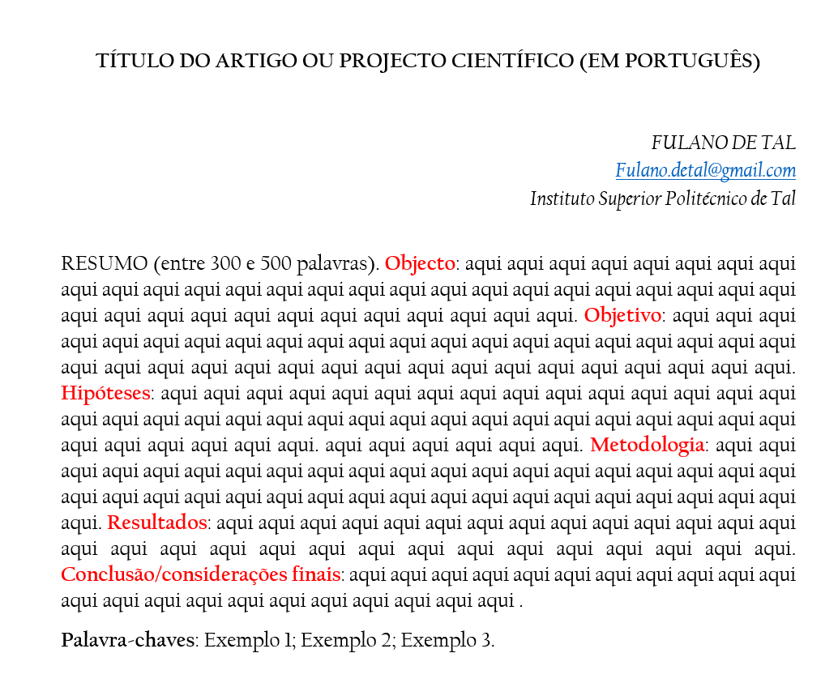

# APÊNDICE B – MODELO DA ABORDAGEM CRÍTICO-REFLEXIVA OU ENSAIO

# APÊNDICE C – MODELO DO *POSTER*